“创业与青春梦想”--晋江市“我的中国梦”首场青年创业典型报告会走进泉州轻工学院

5月6日下午，晋江团市委、泉州轻工学院联合举办了“创业与青春梦想”--晋江市“我的中国梦”首场青年创业典型报告会，邀请了第六届“泉州青年五四奖章”获得者、YBC全国评审委员会委员、YBC泉州评审委员会主席、泉州数字城市网络科技有限公司总经理许贻铭先生及第三届“泉州市优秀青年企业家” 、YBC泉州评审委员会委员、晋江协发鞋塑有限公司总经理李建升先生作主题演讲，并与在场学生交流互动，共有200多名青年学生参加了此次报告会。
YBC导师许贻铭先生首先作了“创业与青春梦想”主题讲座，他用生动幽默的语言及鲜活特色的事例，将大学生创业比喻成“谈恋爱”，以在场大学生喜闻乐见的形式为他们作了一场精彩的创业实现梦想的励志讲座；YBC导师李建升先生则是结合自身创业经历，用朴实真切的语言阐述了大学生如何成功创业。最后，两位导师与现场学生交流互动，分享创业经验、创业感悟，就创新创意创业相关问题为现场学生答疑解惑。报告会在阵阵热烈的掌声中落下了帷幕，取得了较好效果。
此次报告会系晋江团市委组织的“我的中国梦”主题青年创业典型报告会系列活动之一，旨在深入贯彻落实党的十八大精神和习近平总书记关于“中国梦”的一系列重要讲话精神，在晋江广大青年中弘扬艰苦奋斗、奋发有为的创业精神，促进形成崇尚创业、支持创业、参与创业的良好的社会氛围，推动青年成功创业，服务青年成长成才。
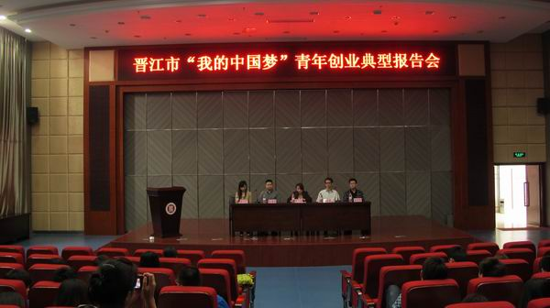
“创业与青春梦想”--晋江市“我的中国梦”首场青年创业典型报告会在泉州轻工学院4楼报告厅举行
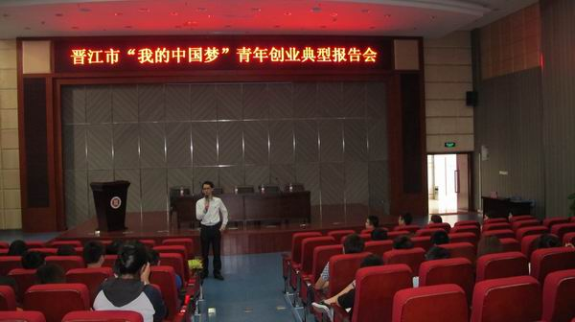
YBC导师许贻铭先生作主题演讲
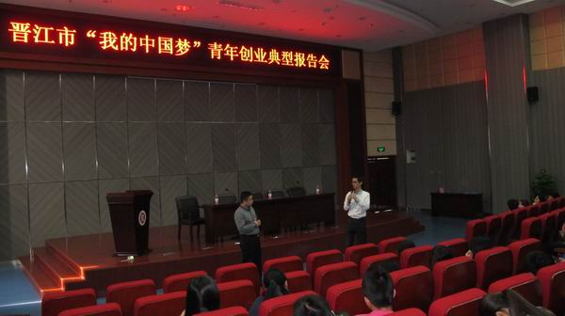
YBC导师许贻铭、李建升先生与在场学生交流互动，分享创业感悟

